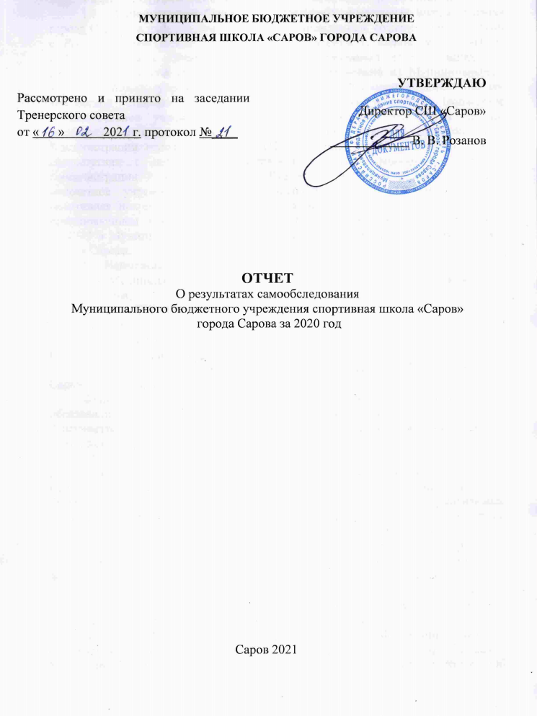
МУНИЦИПАЛЬНОЕ БЮДЖЕТНОЕ УЧРЕЖДЕНИЕ
СПОРТИВНАЯ ШКОЛА «САРОВ» ГОРОДА САРОВА

Рассмотрено и принято на заседанииТренерского совета  от « » 202 г. протокол №____ | УТВЕРЖДАЮ  Директор СШ «Саров»  ____________ В. В. Розанов

ОТЧЕТ
О результатах самообследования
Муниципального бюджетного учреждения спортивная школа «Саров»
города Сарова за 2020 год

Саров 2021

Раздел 1. Организационно-правовое обеспечение деятельности
1.1. Муниципальное бюджетное учреждение спортивная школа «Саров» города Сарова, в дальнейшем именуемое «Учреждение», создано в соответствии с Распоряжением главы местного самоуправления г. Саров № 1337-П от 29.06.2001 года в сфере дополнительного образования детей и молодежи, развития физической культуры и спорта, переименовано из Муниципального образовательного учреждения дополнительного образования детей детско-юношеской спортивной школы «Саров» в Муниципальное бюджетное образовательное учреждение дополнительного образования детей детско-юношескую спортивную школу «Саров» в соответствии с постановлением Администрации города Сарова от 20.12.2011 года № 5255, переименовано в соответствии с приказом Департамента по делам молодежи и спорта Администрации г. Саров от 24.07.2015 года № 144 п в Муниципальное бюджетное учреждение дополнительного образования «Детско-юношеская спортивная школа «Саров» города Сарова, переименовано в соответствии с постановлением Администрации г. Саров Нижегородской области от 05.07.2019 № 2249 в Муниципальное бюджетное учреждение спортивную школу «Саров» города Сарова.
1.2. Наименования Учреждения:
полное – Муниципальное бюджетное учреждение спортивная школа «Саров» города Сарова;
сокращенное – СШ «Саров».
1.3. Учреждение является муниципальным бюджетным учреждением.
1.4. Место нахождения Учреждения: Российская Федерация, Нижегородская область, город Саров.
1.5. Учредителем Учреждения является муниципальное образование город Саров (далее - город Саров).
Функции и полномочия учредителя Учреждения от имени муниципального образования города Сарова осуществляют Администрация города Сарова, орган Администрации города Сарова – Департамент по делам молодежи и спорта Администрации г. Саров (далее – Департамент).
1.6. Учреждение является некоммерческой унитарной организацией и руководствуется в своей деятельности Конституцией Российской Федерации, федеральными законами и иными нормативными правовыми актами Российской Федерации, законами Нижегородской области и иными нормативными правовыми актами Нижегородской области, муниципальными правовыми актами города Сарова, настоящим Уставом и внутренними документами Учреждения.
1.7. Учреждение самостоятельно в осуществлении спортивной, образовательной, научной, административной, финансово-экономической деятельности, разработке и принятии локальных нормативных актов в соответствии с Федеральным законом от 04 декабря 2007 года № 329-ФЗ «О физической культуре и спорте в Российской Федерации» (далее – Федеральный закон «О физической культуре и спорте») Федеральным законом от 29 декабря 2012 года № 273-ФЗ «Об образовании в Российской Федерации» (далее – Федеральный закон «Обобразовании в Российской Федерации»), приказом Министерства спорта Российской Федерации от 30 октября 2015 года № 999 «Об утверждении требований к обеспечению подготовки спортивного резерва для спортивных сборных команд Российской Федерации», иными нормативными правовыми актами Российской Федерации и настоящим Уставом.
1.8. Учреждение не имеет филиалов и представительств.
1.9. Положение об иных структурных подразделениях Учреждения утверждается приказом Учреждения.
1.10. Учреждение создано без ограничения срока действия.

Раздел 2. Структура управления и системы управления
Управление учреждением осуществляется на основе сочетания принципов единоначалия и коллегиальности. Единоличным исполнительным органом учреждения является директор. Коллегиальными органами управления СШ «Саров» являются общее собрание работников учреждения, тренерский совет, совет учреждения. В СШ «Саров» своевременно и качественно реализует муниципальную программу «Физическая культура, массовый спорт и молодежная политика города Сарова Нижегородской области на 2015-2020 годы».

Раздел 3. Материально-техническая база
Материально-техническая база СШ «Саров» позволяет в полном объеме и на хорошем уровне организовывать учебно-тренировочный процесс.
Учреждение представляет собой современный спортивно-культурный комплекс с хоккейной площадкой европейского стандарта (61м ´ 30м), радиус изгибов 8,5 м.
На ледовой арене установлено следующее оборудование:
- стандартная игровая площадка 60*31 м,
- двойной стальной хоккейный борт предназначен для соревнований по хоккею с шайбой в закрытых Ледовых Дворцах спорта, где поддерживается стабильный температурный режим: от +3 º, до 17 º С. Конструкция. Рама борта выполнена из стальной рамы. Горячее цинкование выполнено по ГОСТ 9.307-89. Облицовка борта выполнена из полиэтилена высокого давления. Полиэтилен устойчив к царапиннам, абсолютно не токсичен. Защитное ограждение зрителей выполнено из закаленного стекла толщиной 12 мм. Высота защитного ограждения 1600 мм.
- ворота рольбы и калитка для входа игроков – оснащены петлями рояльного типа, закрывающий механизм легко управляемый, для легкой манипуляции ворота снабжены ходовыми колесами, калитки для входов игроков задуманы как прочная составная часть панели.
Поручни – верхнее окончание периметра борта, высоко прочный и устойчивый к ультрафиолетовому излучению Полиэтилен РЕ 500 синего цвета, грани закругленные радиусом R 10, винты с потайной головкой не нарушают гладкую поверхность поручня.
Надстройка защитных стекол: высота застекления, пространство за воротами, включая изгиб 1,8 м, длинные ровные части 0, 86 м.
Ледовая арена включает в себя зрительный зал на 1200 посадочных места, а в концертном варианте – 1800.
Ледовая площадка оборудована всем необходимым, подходит для тренировочного процесса и проведения соревнований различного уровня. Хоккейные борта соответствуют требованиям нормативных документов ТУ 9614-001-56686357-2011. Сертификат соответствия № РOCC RU.ММ04.H04508 № 1699623.
Спортивный зал общей площадью 104 кв. м. Оборудован баскетбольными кольцами, лестницами. Подходит и для тренировочного процесса.
Тренажерный зал общей площадью 108 кв. м. Зал оборудован всеми необходимыми тренажерами для тренировочного процесса.

Раздел 4. Контингент обучающихся, спортсменов
Численность обучающихся в учреждении СШ «Саров» в 2020 году 295 человек по направлению хоккея.
Сохранность контингента и выполнение контрольных нормативов:
Спортивное отделение | Учебный год | Выполнение учебного плана (%) | Сохранность контингента (%) | Выполнение контрольных нормативов (%)
хоккей | 2020 | 93 | 87 | 95

За последнийгод наблюдается стабильное количество занимающихся по годам обучения, что обеспечивает преемственность возрастных групп в освоении программного материала.
Наиболее характерными достижениями нашей школы являются следующие результаты за 2020 год:
Команда | Участие в соревновании  на сезон 2020 – 2021гг. | Занятое место
ЮХЛ «Саров» | Первенство России среди юниоров до 18 лет. Регион Поволжье. | 6 место из 7 команд
«Саров-2007» | Первенство России среди юношей 2007г.р. Регион Поволжье.  Группа «Б» | 2 место из 7 команд
«Саров-2006-07» | Первенство Нижегородской области по хоккею среди юношей 2006/07г.р. | 4 место из 8 команд
«Саров-2004-05» | Первенство Нижегородской области по хоккею среди юношей 2004/05г.р. | 5 место из 6 команд
«Саров-2008» | Первенство ПФО среди юношей 2008г.р. Группа «Б» | 3 место из 6 команд
 | Кубок «Поволжья» | 4 место из 6 команд
«Саров-2009» | Первенство ПФО среди мальчиков 2009 г.р. Регион Поволжье.  Группа «Б» | 10 место из 18 команд
«Саров-2010-11» | Первенство Нижегородской области по хоккею среди мальчиков 2010/11г.р. | 2 место из 8 команд
 | ФИНАЛ Первенства Нижегородской области по хоккею среди мальчиков 2010/11г.р. | 4 место из 24 команд
«Саров-2010» | Региональный Финал «Золотая шайба» среди младших юношей 2010г.р. | 2 место из 8 команд

Раздел 5. Кадровый состав и квалификация педагогических работников
Кадровый состав учреждения позволяет организовать качественный образовательный процесс и организационно-методическую деятельность (с совместителями).

Показатель | Всего | % от общей численности педагогических работников
Имеют образование:  -высшее | 11 | Более 50%
Из них имеют высшее образование педагогической направленности (профиля) | 10 | Более 50%
Из них имеют среднее профессиональное образование педагогической направленности | 10 | Более 50%
Имеют квалификационные категории:  -высшую  -первую | 2  3 | 20%  30%
Соответствие занимаемой должности | - | -
Без категории (работают менее 2-х лет) | 6 | 60%

Стаж работы педагогических работников:

До 5 лет |  | От 5 до 30 лет |  | Свыше 30 лет
Количество человек | % от общей численности педагогически х работников | Количество человек | % от общей численности педагогически х работников | Количество человек | % от общей численности педагогически х работников
2 | 18% | 6 | 54% | 3 | 28%

Раздел 6. Направленность реализуемых дополнительных общеразвивающих программ и количество обучающихся
Направленность программы | Количество детей | Количество групп
 | 2019-2020 учебный год
Физкультурно-спортивная | 295 | 18

/19
В течение отчетного периода количество групп учащихся физкультурно-спортивной направленности оставалась стабильной.
Ежегодно проводится обновление программно-методической продукции учреждения.
Результативность освоения учащимися дополнительной общеобразовательной программы и программы спортивной подготовки устанавливается на основе входной, промежуточной и итоговой диагностики
и определяется по степени соответствия ожидаемых и полученных результатов.
Мониторинг и индикаторы достижений результативности обучающихся в реализации дополнительных общеразвивающих программ в СШ «Саров» 2020г:
Показатели:
Освоение учащимися дополнительной общеразвивающей программы и программы спортивной подготовки.
Вовлеченность (охват) учащихся.
Результативность участия в соревнованиях муниципального, регионального, федерального уровнях.
Стабильность (долговременность), динамика демонстрируемых результатов:
- положительная динамика количества победителей муниципального, регионального и федерального уровня и т.д.
- количество победителей, призеров и участников в спортивных мероприятиях высокого уровня (федерального, регионального).
В 2020 году с целью выполнения программ спортивной подготовки по видам спорта в СШ «Саров» были проведены тренировочные сборы: с 20 июля по 28 августа в количестве - 120 спортсменов. Ежедневно проводились 2-х разовые тренировочные занятия на основании тренировочных и календарных планов по видам спорта, по утвержденному расписанию с учетом места расположения спортивных баз, мест тренировок и пунктов питания.
Помимо тренировочных занятий в СШ «Саров» проводится воспитательная работа:
1. Лекции-беседы с сотрудниками ГИБДД по профилактике безопасного дорожного движения пешеходов, велосипедистов и на мотороллерах.
2. Профилактические беседы с сотрудниками МВД в рамках Всероссийской антинаркотической акции.
3. Медицинской службой СШ «Саров» проведены циклы профилактических бесед о вреде наркотиков, о вреде табакокурения, о важности психологической подготовки спортсмена.
4. В течение 2020 года проведены мероприятия на тему «Спорт в годы войны».
5. Беседа на тему противодействия терроризму: «Память Бесланской трагедии».
Участие в спортивно-массовых мероприятиях городского и регионального уровней:
• Участие в мероприятиях Всемирного дня снега.
• Участие в лыжном мемориале Б.Г.Музрукова и «Лыжне России».
• Участие в Дне Физкультурника в формате – офлайн
• Проведены встречи с воинами-интернационалистами, участниками локальных войн и конфликтов.

Раздел 7. Методическая деятельность
Целью методической работы в 2020 году являлось оказание действенной помощи тренерскому составу СШ «Саров» в улучшении организации тренировочного процесса, непрерывное совершенствование уровня тренерского мастерства, обобщение и внедрение передового тренерского опыта.
Согласно годовому плану работы в СШ «Саров» велась методическая работа по следующим разделам:
1. Проведение открытых тренировочных занятий.
2. Выступления с докладами, методическими разработками на тренерских советах. 3. Обобщение положительного опыта работы тренеров СШ «Саров».
4. Направление на курсы повышения профессиональной компетенции тренеров.
5. Оказание консультативной помощи тренерам при оформлении документации в рамках подготовки к присвоению квалификационных категорий.

Показатели деятельности СШ «Саров», подлежащей самообследованию
(утв. приказом Министерства образования и науки РФ
от 10 декабря 2013 г. № 1324)
N п/п | Показатели | Единица  измерения
1. | Образовательная деятельность
1.1 | Общая численность учащихся, в том числе: | 295 человек
1.1.1 | Детей дошкольного возраста (3 - 7 лет) | 112  человек
1.1.2 | Детей младшего школьного возраста (7 - 11 лет) | 64  человека
1.1.3 | Детей среднего школьного возраста (11 - 15 лет) | 72  человека
1.1.4 | Детей старшего школьного возраста (15 - 17 лет) | 47  человек
1.1.5 | Старше 18 лет | 0
1.2 | Численность учащихся, обучающихся по образовательным программам  по договорам об оказании платных образовательных услуг | 0
1.3 | Численность/удельный вес численности учащихся, занимающихся в 2-х  и более объединениях (кружках, секциях, клубах), в общей численности  учащихся | 0
1.4 | Численность/удельный вес численности учащихся с применением  дистанционных образовательных технологий, электронного обучения, в  общей численности учащихся | 0  человек
1.5 | Численность/удельный вес численности учащихся по образовательным  программам для детей с выдающимися способностями, в общей  численности учащихся | 0  человек
1.6 | Численность/удельный вес численности учащихся по образовательным  программам, направленным на работу с детьми с особыми  потребностями в образовании, в общей численности учащихся, в том  числе: | человек/%
1.6.1 | Учащиеся с ограниченными возможностями здоровья | 0  человек
1.6.2 | Дети-сироты, дети, оставшиеся без попечения родителей | 0  человек
1.6.3 | Дети-мигранты | 0  человек
1.6.4 | Дети, попавшие в трудную жизненную ситуацию | 0  человек
1.7 | Численность/удельный вес численности учащихся, занимающихся  учебно-исследовательской, проектной деятельностью, в общей  численности учащихся | 0  человек
1.8 | Численность/удельный вес численности учащихся, принявших участие  в массовых мероприятиях (конкурсы, соревнования, фестивали,  конференции), в общей численности учащихся, в том числе: | 183 человек  62 %
1.8.1 | На муниципальном уровне | 0 человек  0%
1.8.2 | На региональном уровне | 110 человек  37 %
1.8.3 | На межрегиональном уровне | 94 человек  31%
1.8.4 | На федеральном уровне | 0 человек  0 %
1.8.5 | На международном уровне | 0  человек/%
1.9 | Численность/удельный вес численности учащихся - победителей и  призеров массовых мероприятий (конкурсы, соревнования, фестивали,  конференции), в общей численности учащихся, в том числе: | 21 человек  10%
1.9.1 | На муниципальном уровне | 0 человек  0 %
1.9.2 | На региональном уровне | 21 человек  10 %
1.9.3 | На межрегиональном уровне | -
1.9.4 | На федеральном уровне | 0 человек  0 %
1.9.5 | На международном уровне | -
1.10 | Численность/удельный вес численности учащихся, участвующих в  образовательных и социальных проектах, в общей численности  учащихся, в том числе: | -
1.10.1 | Муниципального уровня | -
1.10.2 | Регионального уровня | -
1.10.3 | Межрегионального уровня | -
1.10.4 | Федерального уровня | -
1.10.5 | Международного уровня | -
1.11 | Количество массовых мероприятий, проведенных образовательной  организацией, в том числе | 32
1.11.1 | На муниципальном уровне | 0
1.11.2 | На региональном уровне | 20
1.11.3 | На межрегиональном уровне | 12
1.11.4 | На федеральном уровне | -
1.11.5 | На международном уровне | -
1.12 | Общая численность педагогических работников человек | 10 человек
1.13 | Численность/удельный вес численности педагогических работников,  имеющих высшее образование, в общей численности педагогических  работников | 10 человек  100 %
1.14 | Численность/удельный вес численности педагогических работников,  имеющих высшее образование педагогической направленности  (профиля), в общей численности педагогических работников | 9 человек  90 %
1.15 | Численность/удельный вес численности педагогических работников,  имеющих среднее профессиональное образование, в общей  численности педагогических работников | 1 человек  10 %
1.16 | Численность/удельный вес численности педагогических работников,  имеющих среднее профессиональное образование педагогической  направленности (профиля), в общей численности педагогических  работников | 1 человек  10 %
1.17 | Численность/удельный вес численности педагогических работников,  которым по результатам аттестации присвоена квалификационная  категория, в общей численности педагогических работников, в том  числе: | 5 человек  50/%
1.17.1 | Высшая | 2  20%
1.17.2 | Первая | 3 человек  30 %
1.18 | Численность/удельный вес численности педагогических работников в  общей численности педагогических работников, педагогический стаж  работы которых составляет: | человек/%
1.18.1 | До 5 лет | 2 человек  20 %
1.18.2 | Свыше 30 лет | 3 человека  30 %
1.19 | Численность/удельный вес численности педагогических работников в  общей численности педагогических работников в возрасте до 30 лет | 2 человек  20 %
1.20 | Численность/удельный вес численности педагогических работников в  общей численности педагогических работников в возрасте от 55 лет | 3 человек  30 %
1.21 | Численность/удельный вес численности педагогических и  административно-хозяйственных работников, прошедших за последние  5 лет повышение квалификации/профессиональную переподготовку по  профилю педагогической деятельности или иной осуществляемой в  образовательной организации деятельности, в общей численности  педагогических и административно-хозяйственных работников | 10 человек  100 %
1.22 | Численность/удельный вес численности специалистов,  обеспечивающих методическую деятельность образовательной  организации, в общей численности сотрудников образовательной  организации | 1 человек  10 %
1.23 | Количество публикаций, подготовленных педагогическими работниками  образовательной организации:
1.23.1 | За 3 года | -
1.23.2 | За отчетный период | -
1.24 | Наличие в организации дополнительного образования системы  психолого-педагогической поддержки одаренных детей, иных групп  детей, требующих повышенного педагогического внимания | нет
2. | Инфраструктура
2.1 | Количество компьютеров в расчете на одного учащегося | 0,003  единиц
2.2 | Количество помещений для осуществления образовательной  деятельности, в том числе: | 4  единиц
2.2.1 | Учебный класс | 1  единиц
2.2.2 | Ледовая арена | 1  единиц
2.2.3 | Мастерская | 0  единиц
2.2.4 | Танцевальный класс | 0  единиц
2.2.5 | Спортивный зал | 2  единиц
2.2.6 | Бассейн | 0  единиц
2.3 | Количество помещений для организации досуговой деятельности  учащихся, в том числе: | 0  единиц
2.3.1 | Актовый зал | 0  единиц
2.3.2 | Концертный зал | 0  единиц
2.3.3 | Игровое помещение | 0  единиц
2.4 | Наличие загородных оздоровительных лагерей, баз отдыха | нет
2.5 | Наличие в образовательной организации системы электронного  документооборота | есть
2.6 | Наличие читального зала библиотеки, в том числе: | нет
2.6.1 | С обеспечением возможности работы на стационарных компьютерах  или использования переносных компьютеров | есть
2.6.2 | С медиатекой | нет
2.6.3 | Оснащенного средствами сканирования и распознавания текстов | есть
2.6.4 | С выходом в Интернет с компьютеров, расположенных в помещении  библиотеки | нет
2.6.5 | С контролируемой распечаткой бумажных материалов | есть
2.7 | Численность/удельный вес численности учащихся, которым обеспечена  возможность пользоваться широкополосным Интернетом (не менее 2  Мб/с), в общей численности учащихся | 0  человек

Директор СШ «Саров» В. В. Розанов

